План на неделю 2 группа
с 20.04-24.04.2020 г.
Тема недели: Домашние животные
Цель:
Расширение представлений детей о домашних животных, их внешнем виде и образе жизни (об особенностях поведения, что едят, какую пользу приносят людям).
Ознакомление с трудом людей по уходу за домашними животными.
Воспитание заботливого отношения к животным.

Понедельник
Просмотр презентации о домашних животных
https://yandex.ru/video/preview/?filmId=7957401923428994088&text=презентация%20про%20домашних%20животных%20для%20детей%202-3%20лет%20видео&path=wizard&parent-reqid=1586958633150474-270947147487079914700156-production-app-host-vla-web-yp-303&redircnt=1586958638.1
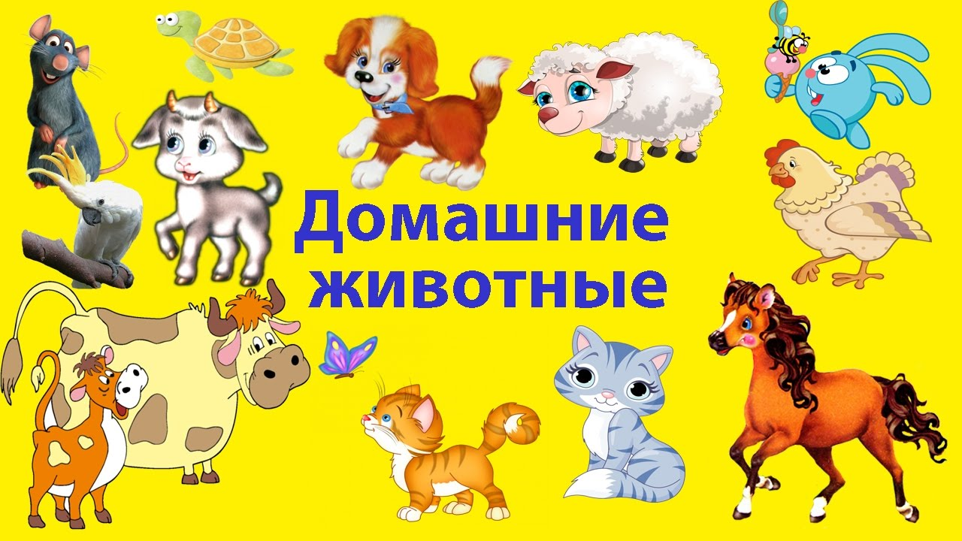
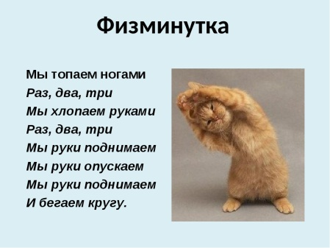
Физминутка

https://yandex.ru/images/search?text=физминутка%20про%20домашних%20животных%20для%20детей%202-3%20лет&from=tabbar

Вторник
Загадки о животных
https://yandex.ru/video/preview/?filmId=17729452948072685691&text=беседа+как+умываются+животные+видео+для+детей+2-3+года&where=all

Пальчиковая гимнастика
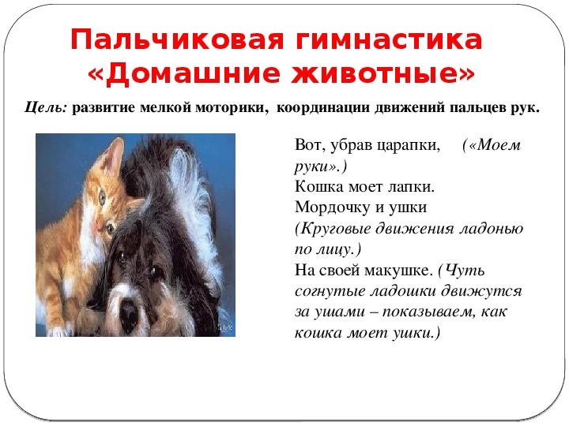
https://yandex.ru/search/?text=пальчиковая%20гимнастика%20для%20малышей%202-3%20лет%20домашние%20животные&lr=10951
Игра « Где спрятался котенок»
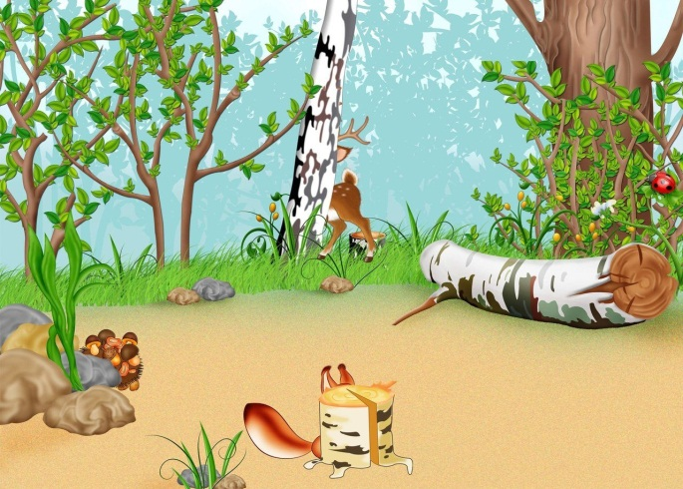

https://yandex.ru/search/?text=дидактическая%20игра%20где%20спрятался%20котенок%20цель&lr=10951

Среда
Утренняя зарядка
https://yandex.ru/video/preview/?filmId=1661441950248440857&text=утренняя%20зарядка%20для%20детей%202-3%20лет%20дом%20животных&path=wizard&parent-reqid=1586959865591151-1127407614706208543900332-production-app-host-sas-web-yp-9&redircnt=1586959874.1
Развивающие мультфильмы « Домашние животные и их детёныши»
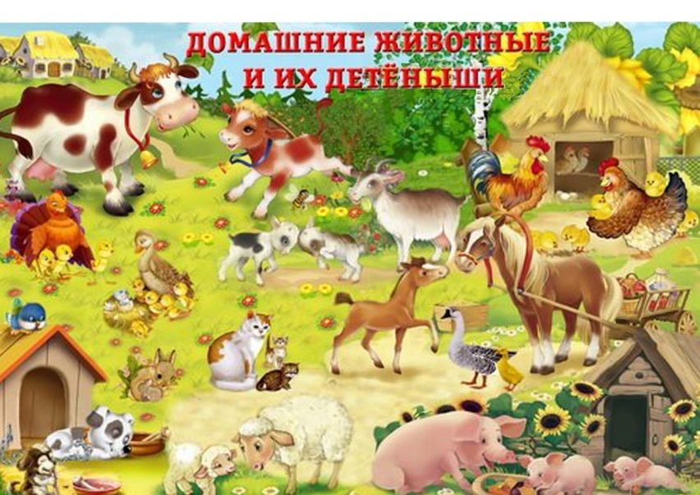

https://yandex.ru/video/preview/?filmId=17634046669680913264&text=развивающие+мультфильмы+для+детей+2-3+года+про+домашних++животных

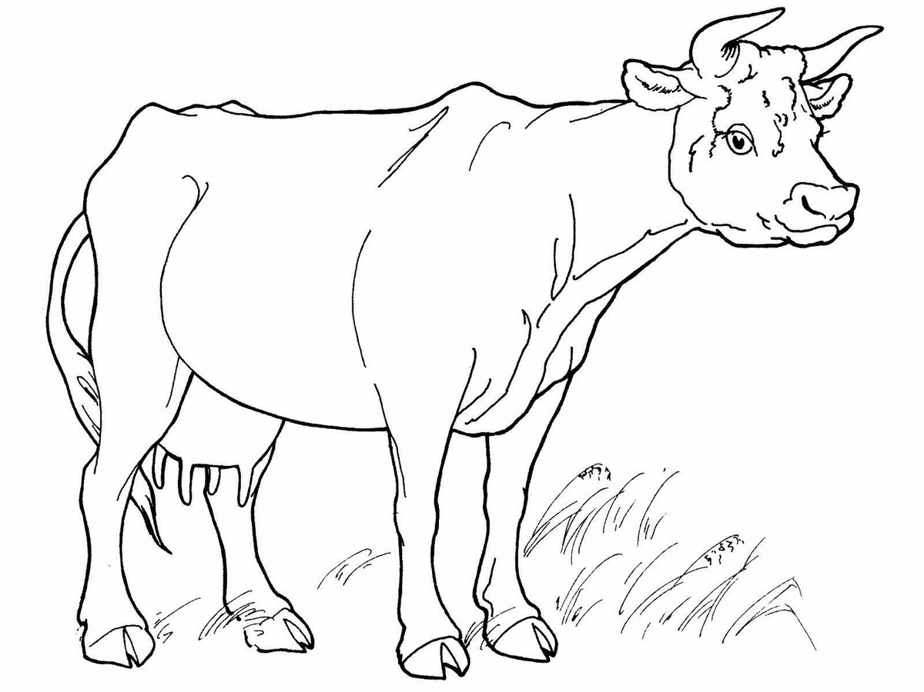
Раскрашивание

https://yandex.ru/search/?text=раскраска%20домашние%20животные%20&lr=10951&clid=2270455&win=298

Четверг
О. Высотская «Холодно»
Кто мяукнул у дверей?
— Открывайте поскорей! —
Очень холодно зимой.
Мурка просится домой.

Борис Заходер «Кискино горе»
Плачет киска в коридоре.
У неё
Большое горе:
Злые люди
Бедной киске
Не дают
Украсть
Сосиски!

https://kladraz.ru/dlja-samyh-malenkih/stihi-o-domashnih-zhivotnyh-dlja-detei-2-3-let.html
Лепка « Миска для котёночка»
1. Закрепить умение раскатывать комочек пластилина круговыми движениями ладоней.
2. Учить сплющивать комочек между ладонями и делать пальцами углубление в середине сплющенного комочка при изготовлении мисочки.
3. Развивать умение употреблять уменьшительно - ласкательные слова (миска-мисочка, котенок- котеночек).
4. Воспитывать умение аккуратно пользоваться пластилином, вытирать руки салфеткой
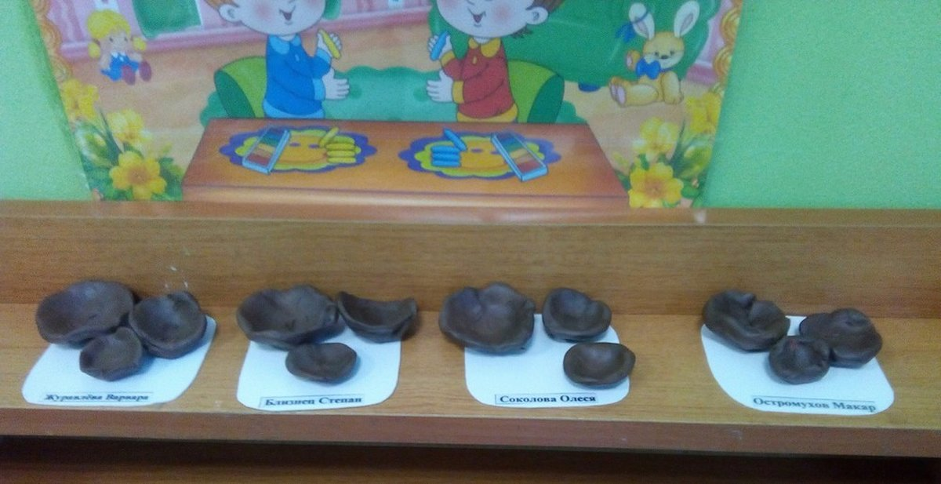

Пятница
Сенсорика
Большой- маленький

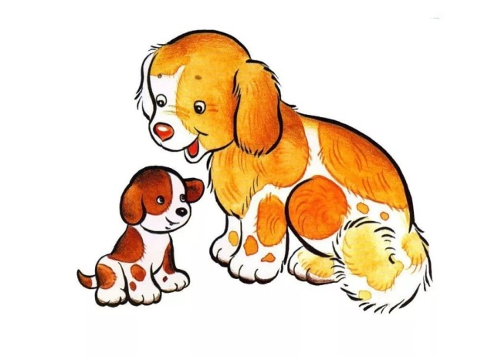

https://yandex.ru/images/search?text=большой%20маленький%20домашние%20животные&from=tabbar

Сказки о животных

Три котёнка — Сутеев В.Г.
https://mishka-knizhka.ru/skazki-dlay-detey/russkie-skazochniki/skazki-suteeva/tri-kotjonka/

Яблоко — Сутеев В.Г.
https://mishka-knizhka.ru/skazki-dlay-detey/russkie-skazochniki/skazki-suteeva/jabloko/
Песни о животных
https://yandex.ru/video/preview/?filmId=5676288652313226745&text=песенки-%20"%20ходилки"%20для%20малышей&path=wizard&parent-reqid=1587209266873110-1472770697171812325900134-production-app-host-man-web-yp-30&redircnt=1587209272.1

